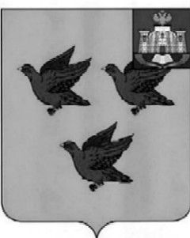
РОССИЙСКАЯ ФЕДЕРАЦИЯ
ОРЛОВСКАЯ ОБЛАСТЬ
АДМИНИСТРАЦИЯ ГОРОДА ЛИВНЫ
П О С Т А Н О В Л Е Н И Е

1 декабря 2025 года № 151
г. Ливны

О внесении изменений в постановление
администрации города Ливны от 3 июня 2024 года № 41 «О создании комиссии по обследованию жилых помещений инвалидов и общего имущества в многоквартирных домах, в которых проживают инвалиды, в целях их приспособления с учетом потребностей инвалидов и обеспечения условий их доступности для инвалидов в городе Ливны Орловской области»

В целях поддержания правовой базы в актуальном состоянии администрация города Ливны постановляет:
1. Внести в приложение к постановлению администрации города Ливны от 3 июня 2024 года № 41 «О создании комиссии по обследованию жилых помещений инвалидов и общего имущества в многоквартирных домах, в которых проживают инвалиды, в целях их приспособления с учетом потребностей инвалидов и обеспечения условий их доступности для инвалидов в городе Ливны Орловской области» следующие изменения:
слова «Поляков Алексей Олегович - заместитель начальника управления, начальник отдела жилищно-коммунального хозяйства администрации города Ливны, заместитель председателя комиссии» заменить словами «Ретинский Олег Николаевич – начальник управления жилищно-коммунального хозяйства администрации города Ливны, заместитель председателя комиссии».
2. Опубликовать настоящее постановление в газете «Ливенский вестник» и разместить на официальном сайте администрации города Ливны в сети «Интернет».
3. Контроль за исполнением настоящего постановления возложить на заместителя главы администрации города по социальным вопросам.

Глава города С.А. Трубицин

